Міністерство освіти і науки України
Національний університет «Львівська політехніка»
Інститут комп’ютерних наук та інформаційних технологій
Кафедра автоматизованих систем управління



Звіт
до лабораторної роботи № 10
з дисципліни
Алгоритми і структури даних
на тему:
“ Програмування геш-таблиць ”

Виконав: студент ОІ-12
Дробот Михайло
Прийняв: док.філософії, асистент каф. АСУ
Мельник Р.В.
Варіант 7

Львів – 2023
Мета роботи: розширити знання про структуру, властивості та організацію роботи з геш-таблицями; проаналізувати переваги й недоліки гештаблиць з відкритою та закритою адресацією; запрограмувати та дослідити ефективність використання геш-таблиць заданого виду.
1) що таке геш-таблиця ? Це вид структури даних, що належить до т. зв. асоціативних масивів, які зберігають дані у формі пар: ключ – значення. Геш-таблиця являє собою звичайний масив (здебільшого це масив адрес даних, рідше масив значень даних), індексація якого здійснюється через спеціальну гешфункцію.
2) яка роль геш-функції? Вона обчислює індекс елемента таблиці на основі значень даних, що мають зберігатися в цьому елементі, – найчастіше хешуються ключі даних, наприклад, номер комірки Exel-таблиці.
3) що називається колізією у геш-таблицях? Це коли для різних ключів даних результатом геш-перетворення є одне й те саме значення індекса таблиці, називають колізією.
4) у чому основна відмінність геш-таблиць із закритою та відкритою адресацією? Закрита адресація : виходять за межі таблиці за допомогою ланцюжків. Відкрита адресація: елементи не виходять за межі таблиці.
5) як розв’язуються колізії у геш-таблицях того виду, що має бути запрограмований у цій лабораторній роботі (п. 1 індивідуального завдання)?
Коли додається елемент, порівнюється довжина ланцюжка лівої таблиці з індексом який повертає функція hash1() для даного елемента, та довжина ланцюжка з правої таблиці з індексом який повертає функція hash2(). Елемент записується у кінець коротшого ланцюжка . Якщо вони рівні, то елемент записується у ліву таблицю.
Індивідуальне завдання:
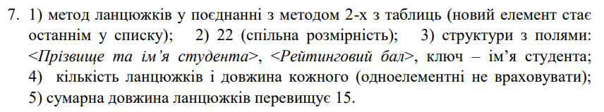
Текст програми:
#define _CRT_SECURE_NO_WARNINGS
#include<stdio.h>
#include<stdlib.h>
#include<string.h>

char Hash2rand[256];

typedef struct Student {
char* name, * surname;
double* mark;
}Student;

typedef struct Listnode {
struct Listnode* next;
struct Student* student;
struct Listnode* prev;
}Listnode;

typedef struct Table {
Listnode** table_left;
Listnode** table_right;
int size_of_one_table;
}Table;

int length_of_chain(Listnode* current);
FILE* FileOpen(char* str);
Table* FormTable(Table* table, FILE* file);
Student* FormStudentfromfile(char* surname, char* name, double mark);
Student* FormStudent(void);
int L_or_R(Table* table, int h1, int h2);
int AddElem(Table* table, Student* student, int index1, int index2);
void AddToTable(Table* table, Student* student);
int hash1(Table* table, char* str);
int hash2(Table* table, char* str);
Listnode** Is_in_table(Table* table, char* str);
int DeleteElemFromTable(Table* table, char* str);
int Sum_of_chains(Table* table);
void PrintTable(Table* table);
Table* RebuildTable(Table* table);
void FreeOneChain(Listnode* node);
void PrintElem(Listnode* node);
void DeleteTable(Table* table);

void main(void) {
system("chcp 1251");
Table* table = (Table*)calloc(1, sizeof(Table));
table->size_of_one_table = 11;
table->table_left = (Listnode**)calloc(table->size_of_one_table, sizeof(Listnode));
table->table_right = (Listnode**)calloc(table->size_of_one_table, sizeof(Listnode));
for (int i = 0; i < 256; i++)
Hash2rand[i] = rand() % 257;
FILE* file = FileOpen("D:\\example.txt");
table = FormTable(table, file);
puts("Прочитано близько 60 % таблиці");
PrintTable(table);
int option = 0;
char buf[15];
while (1) {
printf("----------------------------------------\nЯку дію хочете виконати?(0 - пошук)(1 - додати елемент)(2 - вилучити елемент)(3 - друк)(4 - завершити роботу)(5 - дочитати дані з файлу): ");
scanf("%d", &option);
getchar();
switch (option) {
case 1:
AddToTable(table, FormStudent());
break;
case 2:
printf("Введіть ім'я : ");
gets_s(buf, 15);
if (!DeleteElemFromTable(table, buf))
puts("Такого елемента не було");
else
puts("Eдемент успішно видалено");
break;
case 3:
PrintTable(table);
break;
case 0:
puts("Введіть ім'я : ");
gets(buf);
if (Is_in_table(table, buf))
PrintElem(*Is_in_table(table, buf));
else
puts("Такого елемента немає");
break;
case 4:
DeleteTable(table);
return;
case 5:
table = FormTable(table,file);
puts("Дані з файлу успішно дочитано");
break;
default:
DeleteTable(table);
return;
}
}
}

FILE* FileOpen(char* str) {
FILE* file = fopen(str, "rt");
if (file) {
printf("Файл '%s' успішно відкрито\n", str);
return file;
}
puts("Такого файлу немає!");
return NULL;
}

Table* FormTable(Table* table, FILE* file) {
char surname[15], name[15];
double mark = 0;
for (int i = 0; i < 18 && (fscanf(file, "%s %s %lf", &surname, &name, &mark) == 3); i++) {
AddElem(table, FormStudentfromfile(surname, name, mark), hash1(table, name), hash2(table, name));
if (Sum_of_chains(table) > 15)
table = RebuildTable(table);
}
return table;
}

Student* FormStudent(void) {
char sname[15];
char ssurname[15];
double mark;
printf("Введіть ім'я: ");
gets_s(sname, 15);
printf("Введіть прізвище : ");
gets_s(ssurname, 15);
printf("Введіть бал : ");
scanf("%lf", &mark);
getchar();
Student* stud = (Student*)calloc(1, sizeof(Student));
stud->name = (char*)calloc(strlen(sname), sizeof(char) + 1);
strcpy(stud->name, sname);
stud->surname = (char*)calloc(strlen(ssurname), sizeof(char) + 1);
strcpy(stud->surname, ssurname);
stud->mark = (double*)calloc(1, sizeof(double));
*(stud->mark) = mark;
return stud;
}

Student* FormStudentfromfile(char* surname, char* name, double mark) {
Student* stud = (Student*)calloc(1, sizeof(Student));
stud->name = (char*)calloc(strlen(name), sizeof(char) + 1);
strcpy(stud->name, name);
stud->surname = (char*)calloc(strlen(surname), sizeof(char) + 1);
strcpy(stud->surname, surname);
stud->mark = (double*)calloc(1, sizeof(double));
*(stud->mark) = mark;
return stud;
}

int length_of_chain(Listnode* current) {
int sum = 0;
if (current) {
while (current->next) {
sum++;
current = current->next;
}
}
return sum;
}

int L_or_R(Table* table, int h1, int h2) {
if (length_of_chain(table->table_right[h2]) < length_of_chain(table->table_left[h1]))
return 1;
return 0;
}
int AddElem(Table* table, Student* student, int index1, int index2) {
int l_or_r = L_or_R(table, index1, index2);
Listnode* newElement = (Listnode*)calloc(1, sizeof(Listnode));
newElement->student = student;
if (!l_or_r) {
if (table->table_left[index1] == NULL) {
table->table_left[index1] = (Listnode*)calloc(1, sizeof(Listnode));
table->table_left[index1] = newElement;
return;
}
newElement->student = student;
Listnode* current = table->table_left[index1];
while (current && current->next)
current = current->next;
current->next = newElement;
newElement->prev = current;
return;
}
if (table->table_right[index2] == NULL) {
table->table_right[index2] = (Listnode*)calloc(1, sizeof(Listnode));
table->table_right[index2] = newElement;
return;
}
Listnode* current = table->table_right[index2];
while (current && current->next)
current = current->next;
current->next = newElement;
newElement->prev = current;
return;
}

void AddToTable(Table* table, Student* student) {
int index1 = hash1(table, student->name);
int index2 = hash2(table, student->name);
AddElem(table, student, index1, index2);
}

int hash1(Table* table, char* str) {
int C = 1561;
int h = 0;
while (*str)
h = (h * C + *str++) % table->size_of_one_table;
return h;
}
int hash2(Table* table, char* str) {
unsigned int h = 0;
while (*str)
h = Hash2rand[*str++ % 256];
h %= table->size_of_one_table;
return h;
}

Listnode** Is_in_table(Table* table, char* str) {
int index1 = hash1(table, str);
int index2 = hash2(table, str);
if (table->table_left[index1]) {
Listnode* current = table->table_left[index1];
while (current && current->student) {
if (!strcmp(current->student->name, str))
return &current;
current = current->next;
}
}
if (table->table_right[index2]) {
Listnode* current = table->table_right[index2];
while (current && current->student) {
if (!strcmp(current->student->name, str))
return &current;
current = current->next;
}
}
return NULL;
}

int DeleteElemFromTable(Table* table, char* str) {
Listnode** delete_elem = Is_in_table(table, str);
if (delete_elem) {
free((*delete_elem)->student->mark);
free((*delete_elem)->student->name);
free((*delete_elem)->student->surname);
free((*delete_elem)->student);
(*delete_elem)->student = NULL;
if (!(*delete_elem)->prev && !(*delete_elem)->next) {
*delete_elem = NULL;
return;
}
if (!(*delete_elem)->prev) {
**delete_elem = *(*delete_elem)->next;
return;
}
(*delete_elem)->prev->next = (*delete_elem)->next;
if ((*delete_elem)->next) {
*(*delete_elem)->next->prev = *(*delete_elem)->prev;
return;
}
*delete_elem = NULL;
return 1;
}
return 0;
}

void PrintTable(Table* table) {
puts("-----------------Ліва таблиця-----------------");
for (int i = 0; i < table->size_of_one_table; i++) {
printf("###[%d]###\n", i);
Listnode* currentChain = table->table_left[i];
int length = length_of_chain(table->table_left[i]);
for (int j = 0; j <= length && currentChain && currentChain->student; j++) {
printf("%s %s %lf\n", currentChain->student->surname, currentChain->student->name, *(currentChain->student->mark));
currentChain = currentChain->next;
}
}
puts("-----------------Права таблиця------------------");
for (int i = 0; i < table->size_of_one_table; i++) {
printf("###[%d]###\n", i);
int length = length_of_chain(table->table_right[i]);
Listnode* currentChain = table->table_right[i];
for (int j = 0; j <= length && currentChain && currentChain->student; j++) {
printf("%s %s %lf\n", currentChain->student->surname, currentChain->student->name, *(currentChain->student->mark));
currentChain = currentChain->next;
}
}
}

int Sum_of_chains(Table* table) {
int sum = 0;
for (int i = 0; i < table->size_of_one_table; i++)
sum += length_of_chain(table->table_left[i]);
for (int i = 0; i < table->size_of_one_table; i++)
sum += length_of_chain(table->table_right[i]);
return sum;
}

Table* RebuildTable(Table* table) {
Table* new_table = (Table*)calloc(1, sizeof(Table));
new_table->table_left = (Listnode**)calloc(table->size_of_one_table * 2, sizeof(Listnode));
new_table->table_right = (Listnode**)calloc(table->size_of_one_table * 2, sizeof(Listnode));
new_table->size_of_one_table = table->size_of_one_table * 2;
for (int i = 0; i < table->size_of_one_table; i++) {
Listnode* current = table->table_left[i];
while (current && current->next && current->student) {
AddToTable(new_table, current->student);
current = current->next;
}
}
for (int i = 0; i < table->size_of_one_table; i++) {
Listnode* current = table->table_right[i];
while (current && current->next && current->student) {
AddToTable(new_table, current->student);
current = current->next;
}
}
DeleteTable(table);
return new_table;
}
void FreeOneChain(Listnode* node) {
Listnode* current = node;
while (1) {
if (current->next) {
current = current->next;
free(current->prev);
continue;
}
free(current);
break;
}
}

void PrintElem(Listnode* node) {
puts(node->student->name);
puts(node->student->surname);
printf("%lf\n", *(node->student->mark));
}
void DeleteTable(Table* table) {
for (int i = 0; i < table->size_of_one_table; i++) {
if (table->table_left[i])
FreeOneChain(table->table_left[i]);
}
free(table->table_left);
for (int i = 0; i < table->size_of_one_table; i++) {
if (table->table_right[i])
FreeOneChain(table->table_right[i]);
}
free(table->table_right);
free(table);
}
Вміст файлу example.txt:
Bokhonko Danylo 47.5
Huda Julia 34.65
Drobot Mykhailo 65.45
Kadyliak Sofia 54.65
Lukachyck Roman 12.4
Novakovskyi Vitalij 50.65
Popko Anna-Maria 45.34
Skyba Oleksij 34.23
Struzh Sergij 65.49
Ubozhenko Liudmyla 65.34
Shuliak Nazar 23.454
Birchyn Vladyslav 23.65
Holiak Marko 23.65
Horiacha Iryna 65.54
Drebot Solomia 76.45
Zelinska Elyzaveta 56.45
Kravets Anastasia 36.76
Krajnyk Artem 56.45
Konoshenko Taras 46.45
Lazar Oleg 32.5
Nahyna Maxym 54.34
Plysiuk Olena 33.5
Juksin Anton 54.3
Sergij Struzh 65.49
Liudmyla Ubozhenko 65.34
Nazar Shuliak 23.454
Vladyslav Birchyn 23.65
Marko Holiak 23.65
Iryna Horiacha 65.54
Solomia Drebot 76.45
Elyzaveta Zelinska 56.45
Anastasia Kravets 36.76
Artem Krajnyk 56.45
Taras Konoshenko 46.45
Oleg Lazar 32.5
Maxym Nahyna 54.34
Olena Plysiuk 33.5
Anton Juksin 54.3
owje eur 23
oijver dbrbt 43
erger ergerg 32
wger erher 23
ergerh eher 4
erherh wef 23
gerh wefdw 23

Результат роботи програми:
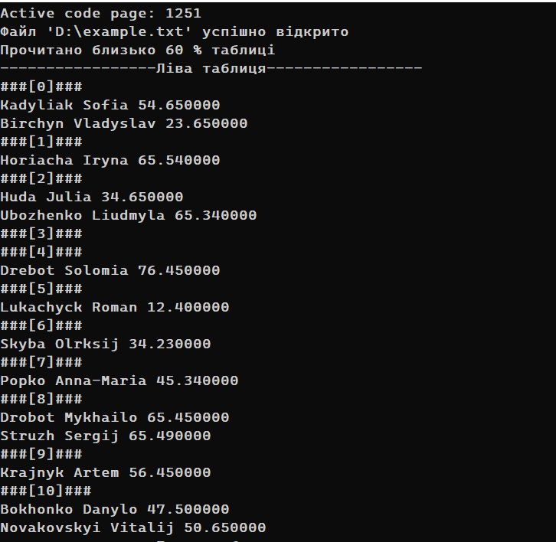
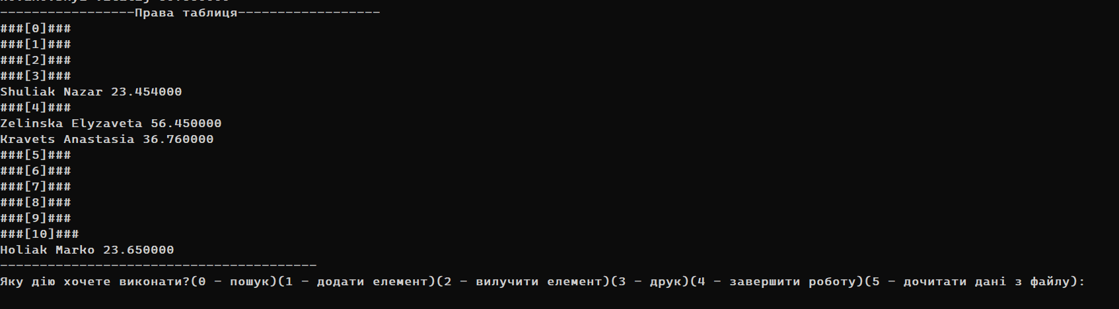
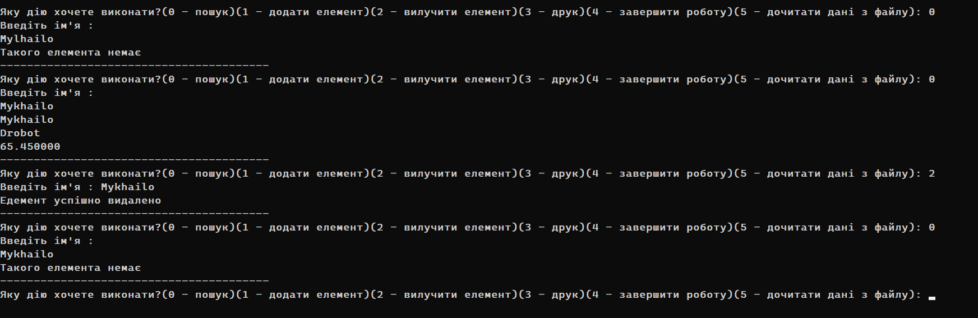
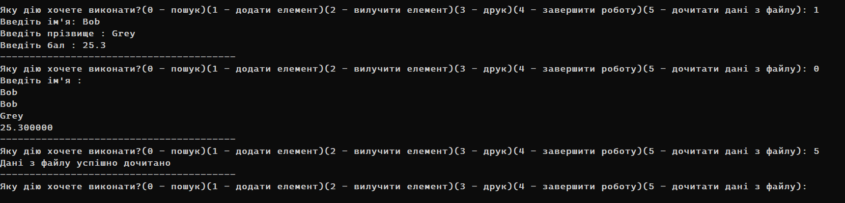
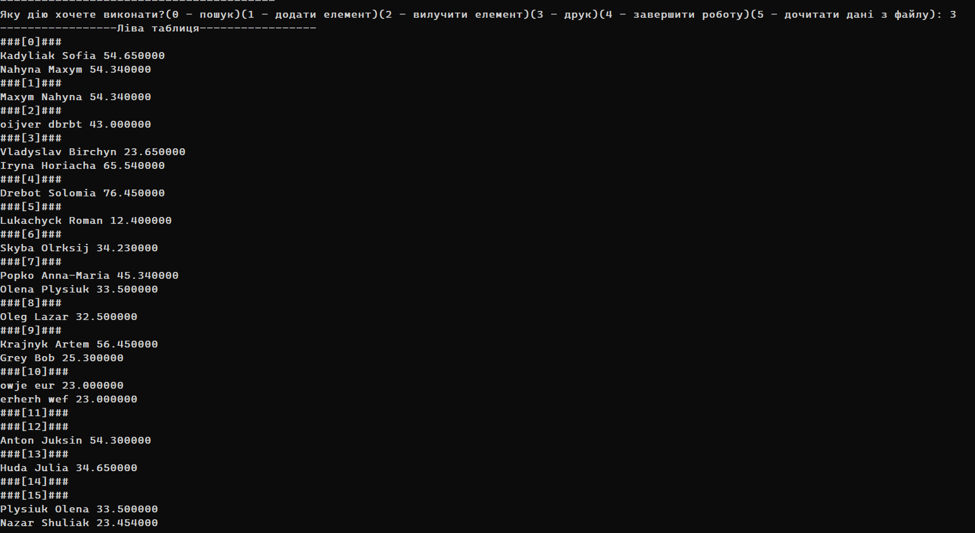
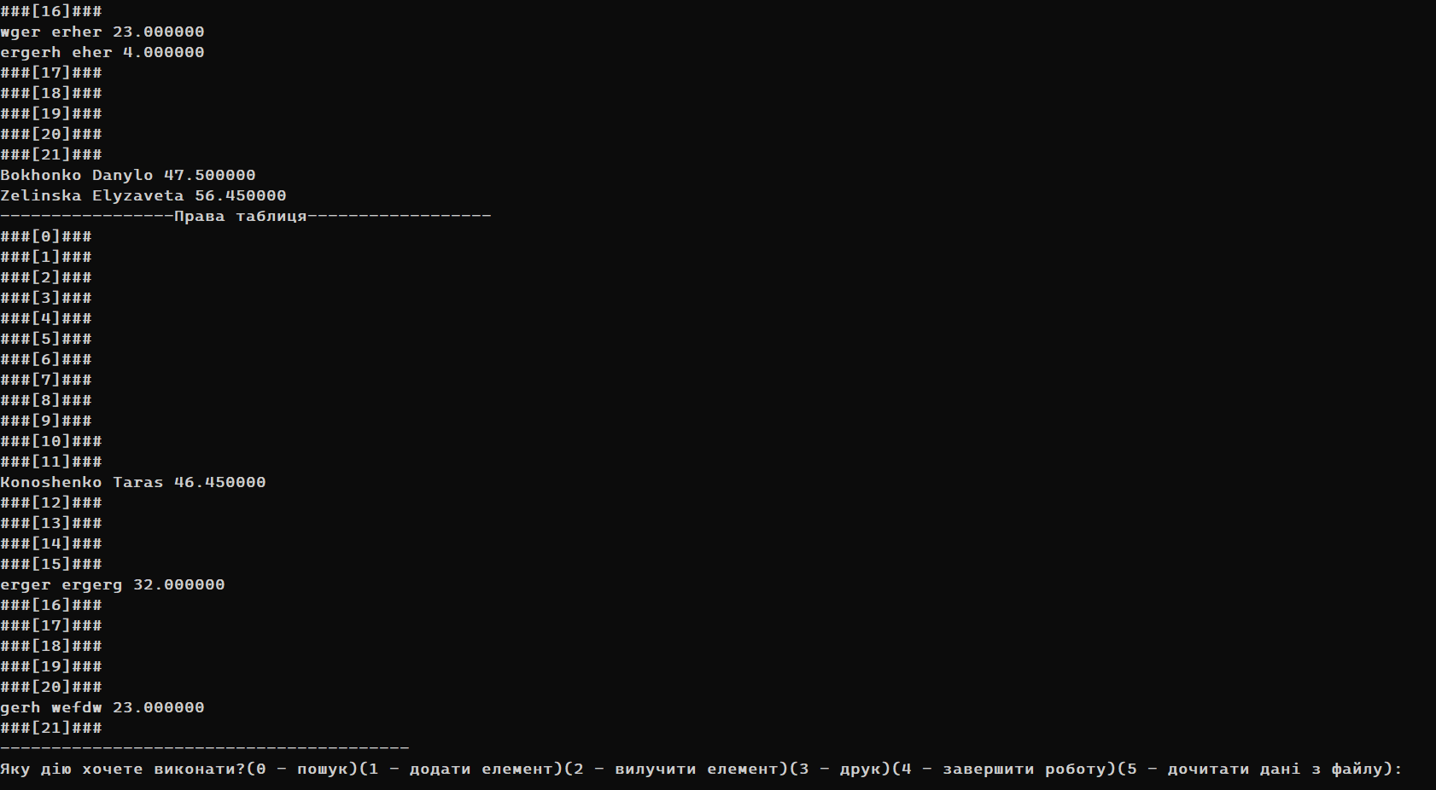
Висновок: під час виконання цієї лабораторної роботи я розширив знання про структуру, властивості та організацію роботи з геш-таблицями; проаналізував переваги й недоліки геш-таблиць з відкритою та закритою адресацією; запрограмував та дослідити ефективність використання геш-таблиць заданого виду.

